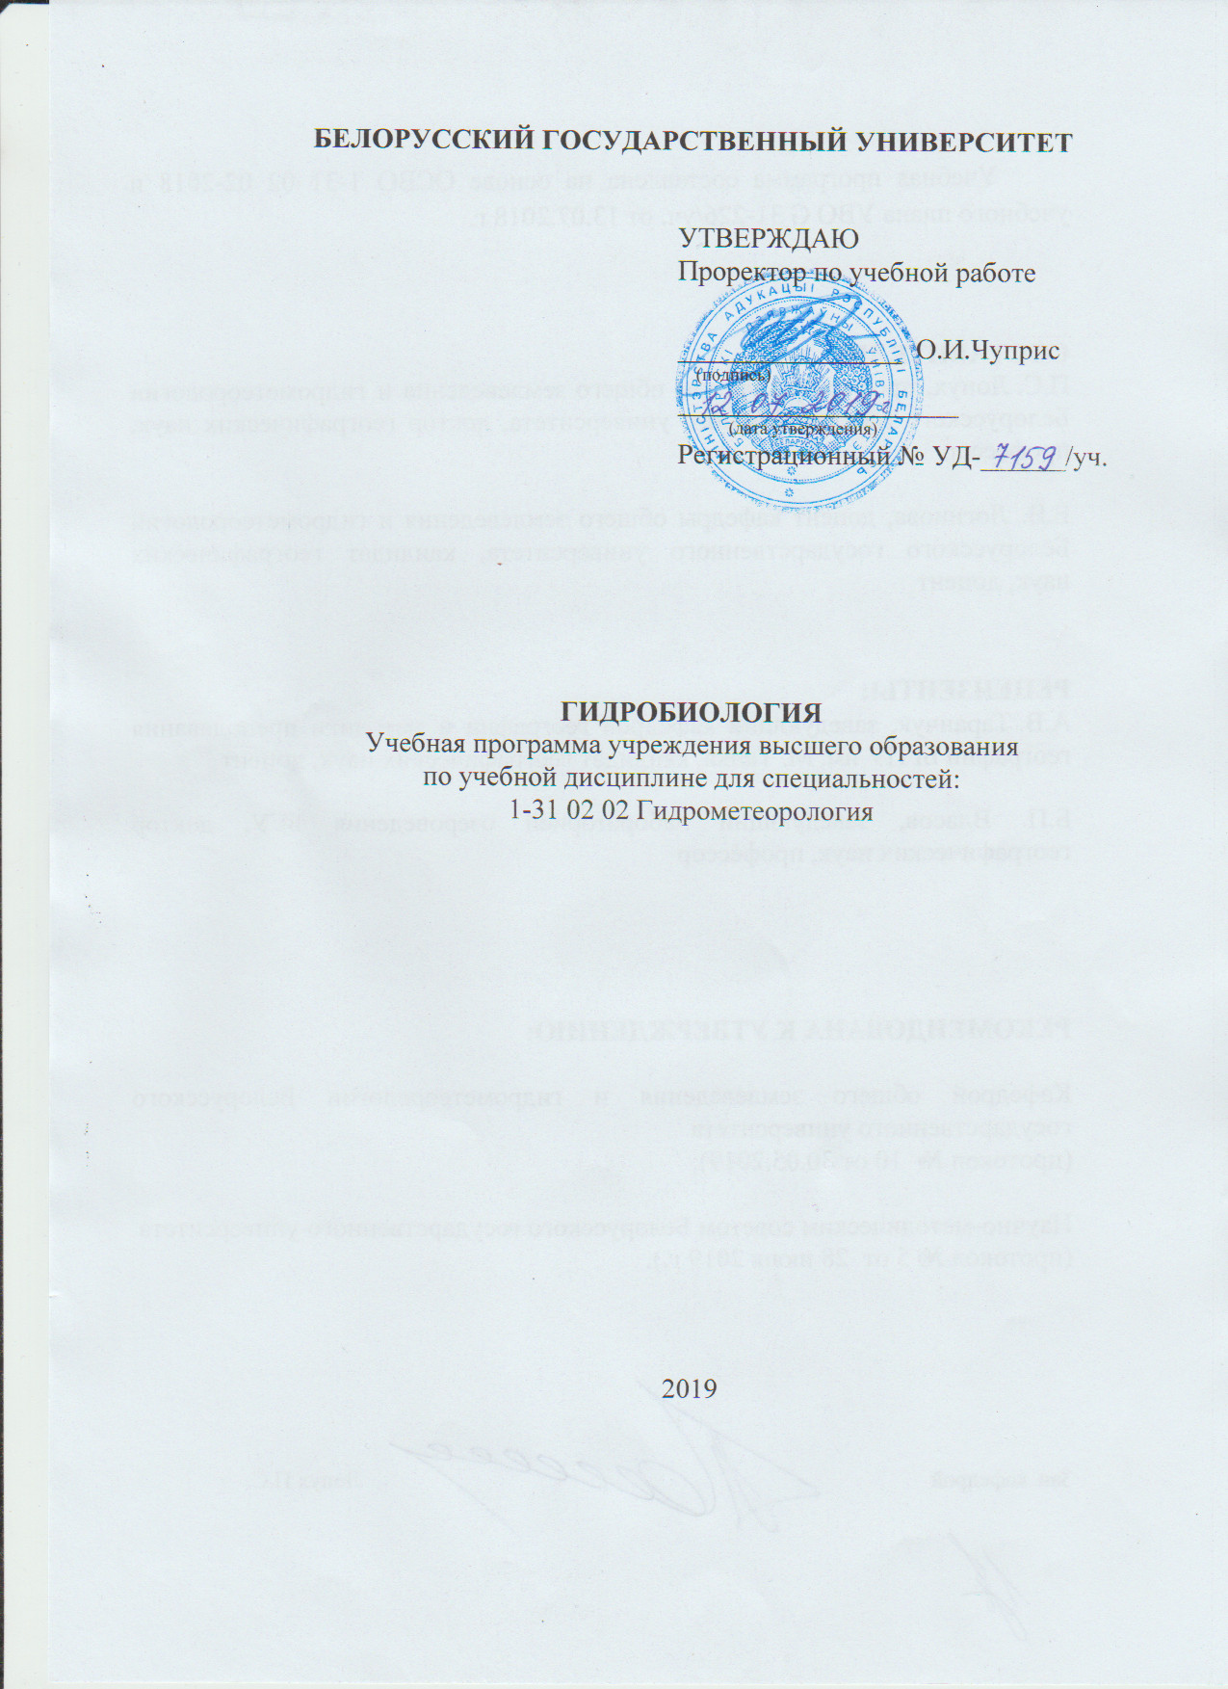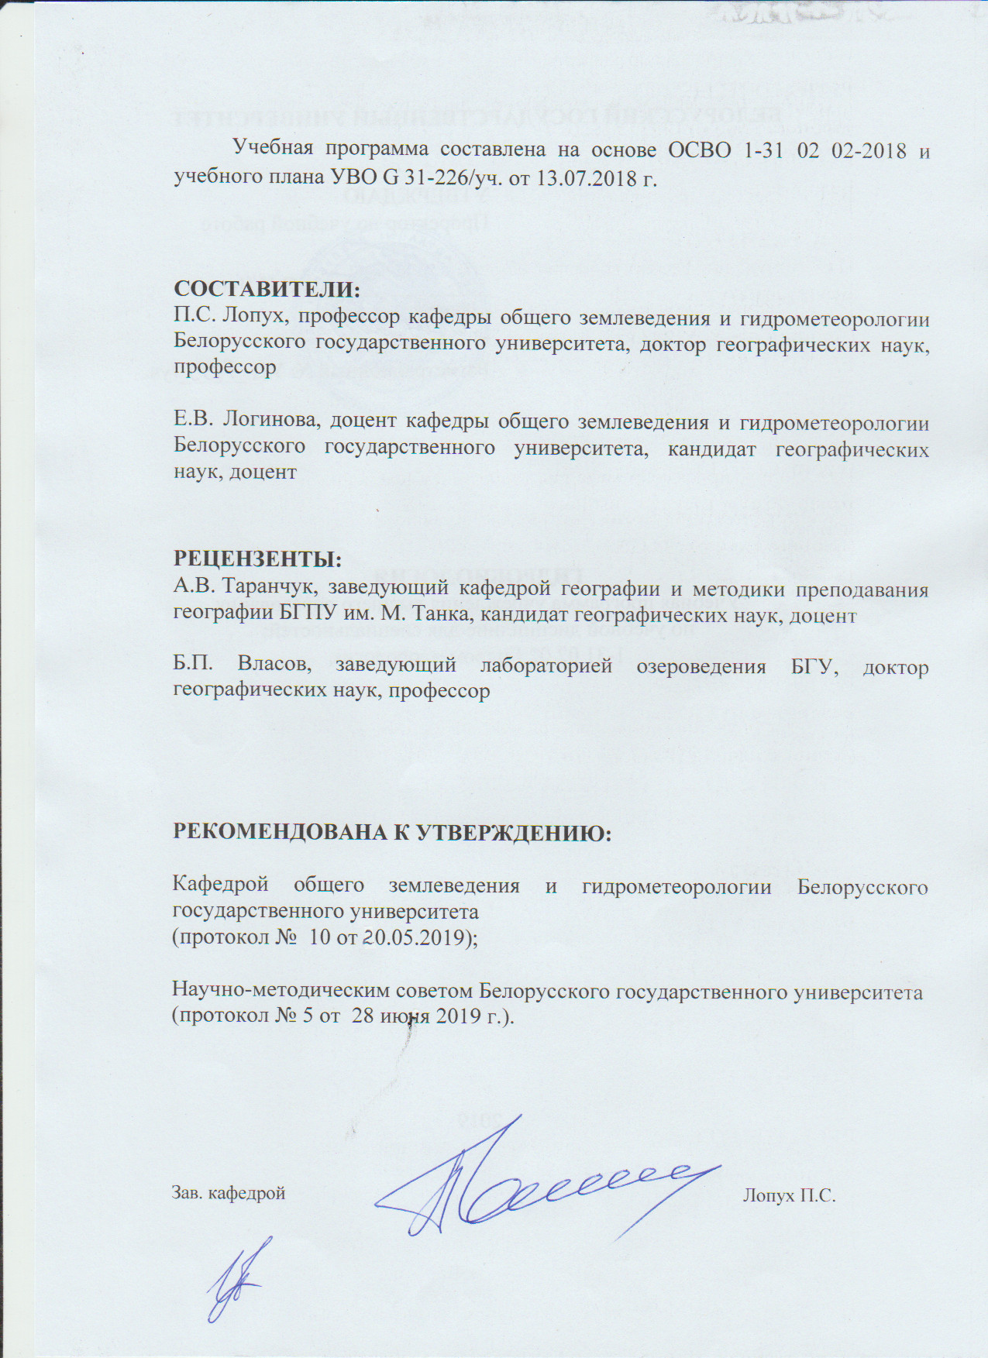
ПОЯСНИТЕЛЬНАЯ ЗАПИСКА

Учебная программа разработана в соответствии с требованиями образовательного стандарта по специальности 1-31 02 02 «Гидрометеорология».
Дисциплина «Гидробиология» знакомит студентов с системой знаний и методов исследований в области гидробиологии континентальных водоемов. Гидробиология занимается изучением живых организмов водоемов суши, их размещении, распространении, развитии и взаимоотношении между собой и средой обитания, биологической продуктивности в водоемах разного типа. Практическая область применения результатов гидробиологических исследований – оценка населения водоемов, их видовой состав и биоразнообразие, оценка влияния хозяйственной деятельности человека на продуктивность водоемов, использование знаний для оценки качества воды, трансформации гидроэкосистем.
Изучение дисциплины базируется на основе знаний, полученных при изучении гидрологии водоемов суши с учетом специфики и задач специальности «Гидрометеорология».
Цель учебной дисциплины – формирование у студентов системы знаний о водоемах суши гидроэкосистемах разного типа как среде обитания гидробионтов, их функциональной деятельности в современных условиях и под влиянием антропогенного пресса.
Задачи дисциплины заключаются в изучении:
- основных абиотических факторов водных экосистем и их влиянии на гидробионты;
- условий обитания гидробионтов в континентальных водоемах разного типа;
- основных направлений использования знаний о динамике гидробионтов при оценке динамики водных экосистем;
- направлений использования знаний о гидробионтах при использовании и подготовке природных вод в питьевом водоснабжении.
Учебная дисциплина относится к модулю «Гидрологический» государственного компонента.
Связи с другими учебными дисциплинами. Данная учебная дисциплина органически связана со следующими дисциплинами: «Гидрология» и «Гидроэкология».
Требования к компетенциям
В результате изучения учебной дисциплины формируется следующие базовые профессиональные компетенция:
БПК-5. Быть способным проводить гидрологические наблюдения, анализировать закономерности формирования поверхностного стока, определять гидрологические характеристики и применять их для анализа гидрологических условий территории; владеть навыками ведения гидробиологического мониторинга и оценки среды обитания основных гидробионтов водоемов и водотоков
В ходе изучения дисциплины студент должен
знать:
- абиотические факторы водной среды континентальных водоемов;
- видовой состав гидробионтов водоемов суши;
- условия обитания и развития основных форм гидробионтов;
- роль гидробионтов в биотических циклах гидороэкосистем.
уметь:
- определить биологический тип гидроэкосистем по набору основных групп гидробионтов (фитопланктона, зооплпнктона, зообентоса);
- рассчитать количественные показатели (численность, биомассу, и продукцию) и выделить доминирующие популяции гидробионтов.
владеть:
- навыками отбора проб воды для определения видового состава и численности гидробионтов в полевых условиях;
- навыками экспертной оценки состояния гидроэкосистем континентальных водоемов по набору основных форм гидробионтов
- навыками использования гидробиологических знаний в области водопользования.
Структура учебной дисциплины
Форма получения высшего образования – дневная. Занятия проводятся в третьем семестре.
Всего на изучение учебной дисциплины «Гидробиология» отведено 90 часов, в том числе 48 аудиторных часов, из них: лекции – 20 часов, практических – 20 часов, семинарских – 8 часов.
Трудоемкость учебной дисциплины составляет 3 зачетные единицы
Форма текущей аттестации – зачет.

СОДЕРЖАНИЕУЧЕБНОГО МАТЕРИАЛА

Тема 1. Введение
Предмет экологической науки гидробиологии.Предмет изучения, структура методы гидробиологических исследований. Практическая гидробиология. Наиболее общие принципы и основные понятия гидробиологии. История гидробиологических исследований. Разделы гидробиологии.

Тема 2. Физико-химические условия существования гидробионтов
Химический состав воды. Прозрачность и цвет воды. Физико-химические свойства грунтов. Вещества в природной воде. Гидробиологические циклы. Физико-химические явления в водоемах. Особенности гидродинамики водоемов.

Тема 3. Континентальные водоемы и их население
Общая характеристика континентальных водоемов как среды обитания водоемов. Реки, озера, водохранилища, пруды, болота и их население: планктон, бактериопланктон, фито-, зообентос, водная растительность, перифитон, нектон, нейстон, плейстон. Особенности населения природных и искусствеенных водоемов. Рео- и лимно- население.

Тема 4. Жизненные формы гидробионтов
Общая характеристика. Планктон и нектон. Бентос и перифитон. Активное и пассивное движение, миграции. Пелагобентос, нейстон и плейстон.

Тема 5. Экологические основы жизнедеятельности гидробионтов
Экологические основы жизнедеятельности гидробионтов. Питание, дыхание, рост, развитие водно-солевой обмен.

Тема 6. Водные экосистемы и экологические основы их рационального освоения
Водные экосистемы как гидроэкосистемы. Научные экологические основы их рационального освоения. Гидроэкосистемы и биоценозы. Основные биохимические циклы. Динамика гидроэкосистем. Сукцессия как экосистемный процесс. Флуктуация и трансформация экосистем.

Тема 7. Биологическая продуктивность водных экосистем и пути ее повышения
Биологическая продуктивность. Первичная и вторичная продуктивность. Биомасса и методы их расчетов.Охрана и воспроизводство промысловых гидробионтов. Основные проблемы воспроизводства промысловых гидробионтов. Акклиматизация гидробионтов. Интродукция.

Тема 8. Гидробиологические аспекты чистой воды и охраны водных экосистем
Биологические основы самоочищения водоемов и формирование качества воды. Естественный процесс самоочищения воды. Экологические основы очистки воды и борьбы с биологическими помехами. Экологические основы очистки сточных вод. Экологические основы питьевого водоснабжения. Особенности борьбы с биологическими помехами. Биоиндикация как важнейший элемент системы контроля состояния водной среды.

УЧЕБНО-МЕТОДИЧЕСКАЯ КАРТА УЧЕБНОЙ ДИСЦИПЛИНЫ
Дневная форма получения образования

Номерразде-ла, темы | Название раздела, темы | Количество аудиторных часов |  |  |  |  | Количество часов  УСР | Форма контроля  Знаний
 |  | Лекции | Практические  занятия | Семинарские  занятия | Лабораторные  занятия | Иное
1 | 2 | 3 | 4 | 5 | 6 | 7 | 8 | 9
1. | Введение | 2 |  |  |  |  |  | Устный опрос
2. | Физико-химические условия существования гидробионтов | 4 | 2 | 2 |  |  |  | Практическая работа  Коллоквиум
3. | Континентальные водоемы и их население | 2 | 4 |  |  |  |  | Устный опрос
4. | Жизненные формы гидробионтов | 2 | 4 |  |  |  |  | Практическая работа
5. | Экологические основы жизнедеятельности гидробионтов | 4 | 4 | 2 |  |  |  | Устный опрос  Практическая работы
6. | Водные экосистемы и экологические основы их рационального освоения | 2 | 2 |  |  |  |  | Практическая работа
7. | Биологическая продуктивность водных экосистем и пути ее повышения | 2 | 2 | 2 |  |  |  | Устный опрос  Практическая работа
8. | Гидробиологические аспекты чистой воды и охраны водных экосистем | 2 | 2 | 2 |  |  |  | Практическая работа

ИНФОРМАЦИОННО-МЕТОДИЧЕСКАЯ ЧАСТЬ

Литература

Основная
- Константинов А.С. Общая гидробиология: Учебн. для студентов биол. спец. вузов. – 4 изд, перераб. и доп. – М.: Высш.шк., 1986. – 472 с.
- Китаев С.П. Основы лимнологии для гидробиологов и ихтиологов. Петрозаводск: 2007. – 394 с.
- Романенко В.Д. Основы гидроэколгии: Учебн. для студ. вузов. Киев: Генеза, 2004. – 662 с.

Дополнительная
- Боровик Е.А. Рыбопромысловые озера Белоруссии. Изд. “Наука и техника”: Минск: 1970. – 200 с.
- Власов Б.П. Мониторинг окружающей среды: учебн.пособие \ Б.П. Власов. – Минск: Изд.ыентр БГУ, 2013. – 124 с.
- Горовец В.К. Зеленые водоросли. Изд. БГУ им. В.И. Ленина, Мнмск:1976.- 80 с.
- Ильин Л.В., Власов Б.П. Озёроведение. Украинско-русско-английский словарь. Луцк-Минск: ВГУ, 2002. – 32 с.
- Лопух П.С. Гідралогія сушы. Курс лекцый. – Мінск: БДУ, 2009.
- Митрахович П.А., Самойленко В.М., Карташевич З.К. и др. Экосистема водоема-охладителя Лукомльской ГРЭС. – Минмк: Право и экономика, 2008. – 144 с.
- Митрахович П.А., Власов Б.П., Самойленко В.М., др. Кромань: природно-экологический потенциал озера и приозерной территории. Минск: БГУ, 2016. – 119 с.
- Пособие по определению высшей водной растительности озер Белоруссии. Минск, предприятие №5, 1982. – 82 с.
- Токарчук О.В. Гидрология. Курс лекций. – Брест: БрГУ им. А.С. Пушкина, 2013.
- Фащевский Б.Ф. Основы экологической гидрологии. Учебн.пособие для высш. и средн. учебн. заведений. Экоинвест”: Миск, 1996. – 240 с.
- Экологическая система Нарочанских озер. Под ред. Г.Г. Винберга. Минск: Университетское, 1985. – 303 с.

Перечень рекомендуемых средств диагностики и методики формирования итоговой оценки

Для диагностики знаний студентов рекомендуется использовать следующие средстваи формы контроля:
– устный опрос (в т.ч. проверка географической номенклатуры);
– практические работы;
– коллоквиум.

Формы контроля и виды занятий в соответствии с картой
Оценка за ответы на лекциях (опрос) и семинарах может включить в себя полноту ответа, наличие аргументов, примеров из практики, результатов лабораторных и т.д.
При оценивании практических работ обращается внимание на содержание и полноту раскрытия темы, последовательность изложения, источника и их интерпретацию, корректность оформления и т.д. Необходимо учитывать: точность определения видового состава гидробионтов, исследование доминирующих гидробионтов, использование знаний из различных областей, личностная значимость достигнутых результатов.
Формой текущей аттестации по дисциплине “Гидробиология” учебным планом предусматривается зачет.
При формировании итоговой оценки используется рейтинговая оценка знаний студентов, которая позволяет оценить динамику процесса достижения учебной цели. Рейтинговая оценка предусматривает использование весовых коэффициентов для текущего контроля знаний и текущей аттестации студентов по дисциплине.
Формирование оценки за текущую успеваемость:
- ответы на практических занятиях – 45 %;
- ответы на коллоквиуме – 30 %;
- ответы на лекциях (устный опрос) – 25%
Рейтинговая оценка по дисциплине рассчитывается на основе оценки текущей успеваемости и экзаменационной оценки с учетом их весовых коэффициентов. Вес (оценка) по текущей успеваемости составляет 40 %, зачетная оценка – 60 %.

Итоговая оценка формируется на основе:
1. Правил проведения аттестации студентов (Постановление Министерства образования Республики Беларусь № 53 от 29 мая 2012 г.)
2. Положения о рейтинговой системе оценки знаний по дисциплине в БГУ (Приказ ректора БГУ от 18.08.2015 г. № 382-ОД)
3. Критериев оценки знаний студентов (Письмо министерства образования от 22.12.2013 г.).

Примерная тематика практических и семинарских занятий

Занятие № 1. Физико-химические условия существования гидробионтов
Занятие № 2. Континентальные водоемы и их население
Занятие № 3. Жизненные формы гидробионтов
Занятие № 4. Экологические основы жизнедеятельности гидробионтов
Занятие № 5. Водные экосистемы и экологические основы их рационального освоения
Занятие № 6. Биологическая продуктивность водных экосистем и пути ее повышения
Занятие № 7. Гидробиологические аспекты чистой воды и охраны водных экосистем

Описание инновационных подходов и методов к преподаванию учебной дисциплины
При организации образовательного процесса используется эвристический подход, который предполагает: - осуществление студентами личностно-значимых открытий окружающего мира;- демонстрацию многообразия решений большинства профессиональных задач и жизненных проблем;- творческую самореализацию обучающихся в процессе создания образовательных продуктов;- индивидуализацию обучения через возможность самостоятельно ставить цели, осуществлять рефлексию собственной образовательной деятельности.

При организации образовательного процесса используется практико-ориентированный подход, который предполагает:- освоение содержание образования через решения практических задач;- приобретение навыков эффективного выполнения разных видов профессиональной деятельности;- ориентацию на генерирование идей, реализацию групповых студенческих проектов, развитие предпринимательской культуры;- использованию процедур, способов оценивания, фиксирующих сформированность профессиональных компетенций.
При организации образовательного процесса используются методы и приемы развития критического мышления, которые представляют собой
систему, формирующую навыки работы с информацией в процессе чтения и письма; понимании информации как отправного, а не конечного пункта критического мышления.
При организации образовательного процесса используется метод группового обучения, который представляет собой форму организации учебно-познавательной деятельности обучающихся, предполагающую функционирование разных типов малых групп, работающих как над общими, так и специфическими учебными заданиями.

Методические рекомендации по организации самостоятельной работы обучающихся
Самостоятельная работа студентов по учебной дисциплине «Гидробиология» организуется в соответствии с Положением о самостоятельной работе студентов (курсантов, слушателей), утвержденным Приказом Министра образования 06.04.2015 г., и Положением о самостоятельной работе студентов и курсантов в Белорусском государственном университете, утвержденным Приказом ректора БГУ 10.02.2014 г.
Задания для практических работ по учебной дисциплине составлены с учетом возрастания их сложности. В процессе выполнения самостоятельной работы студентам предлагаются задания для самопроверки и самоконтроля.
К основным видам внеаудиторной самостоятельной работы по учебной дисциплине «Гидробиология» относятся изучение учебной и справочной литературы, подготовка к практическим занятиям, учебно-исследовательская деятельность.
Контроль внеаудиторной самостоятельной работы осуществляется на практических занятиях, при проведении индивидуальных консультаций, при оценивании публичных выступлений.

Вопросы к зачету по учебной дисциплине «Гидробиология»

1. Гидробиология, ее задачи и разделы. Методы гидробиологических исследований.
2. Основные этапы развития гидробиологических исследований в Беларуси и СНГ. Гидробиологический мониторинг водных объектов.
3. Гидробиологические циклы (круговороты) воды в природе.
4. Основные (аномальные) физические и химические свойства воды и их влияние на условия обитания гидробионтов.
5. Абиотические особенности разнотипных гидроэкосистем как среды обитания.
6. Наиболее общие принципы и основные понятия гидробиологии.
7.Физико-химические явления в водоемах. Особенности гидродинамики водоемов.
8. Прозрачность и цвет воды.
9. Физико-химические свойства грунтов.
10–14. Особенности населения рек, озер, водохранилищ, прудов и болот (планктон, бактериопланктон, фито-, зообентос, водная растительность, перифитон, нектон, нейстон, плейстон).
15. Общая характеристика континентальных водоемов как среды обитания водоемов. Рео- и лимно- гидроэкосистемы.
16. Жизненные формы гидробионтов. Планктон и нектон.
17. Жизненные формы гидробионтов. Бентос и перифитон.
18. Жизненные формы гидробионтов. Пелагобентос, нейстон и плейстон.
19. Экологические основы жизнедеятельности гидробионтов. Питание, дыхание, рост, развитие водно-солевой обмен.
20. Водные экосистемы как гидроэкосистемы.
21. Научные экологические основы рационального освоения гидроэкосистем.
22. Гидроэкосистемы и биоценозы. Динамика гидроэкосистем.
23. Сукцессия как экосистемный процесс. Флуктуация и трансформация экосистем.
24. Биологическая продуктивность. Первичная и вторичная продуктивность.
25. Биомасса и методы их расчетов.
26. Особенности охраны и воспроизводства промысловых гидробионтов.
27. Основные проблемы воспроизводства промысловых гидробионтов.
28. Акклиматизация гидробионтов. Интродукция.
29. Биологические основы самоочищения водоемов и формирование качества воды. Естественный процесс самоочищения воды.
30. Экологические основы очистки воды и борьбы с биологическими помехами.
31. Экологические основы очистки сточных вод. 32. Экологические основы питьевого водоснабжения.
32. Особенности борьбы с биологическими помехами.
33. Биоиндикация, как важнейший элемент системы контроля состояния водной среды.

Практические вопросы
34. Основные приборы и приспособления для отбора гидробиологических проб воды.
35. Методика отбора проб воды для определения видового состава и численности гидробионтов».
36. Некоторые морфологические особенности основных представителей озерно-прудового зоопланктона водоемов Беларуси.
37. Некоторые морфологические особенности основных представителей озерно-прудового бентоса водоемов Беларуси.
38.Некоторые морфологические особенности основных представителей озерно-прудового фитопланктона водоемов Беларуси.
39. Видовой состав высшей водной растительности естественных гидроэкосистем.
40. Особенности видового состава высшей водной растительности искусственных гидроэкосистем.
V. ПРОТОКОЛ СОГЛАСОВАНИЯ УЧЕБНОЙ ПРОГРАММЫ

Название учебной  дисциплины,  с которой  требуется согласование | Название  кафедры | Предложения  об изменениях в содержании учебной программы  учреждения высшего  образования по учебной дисциплине | Решение, принятое кафедрой, разработавшей учебную программу (с указанием даты и  номера протокола)
1. Гидрология | Общего землеведения и гидрометео-рологии | Нет | Согласовано, протокол №10 от 30.05.2019
2. Гидро-экология | Общего землеведения и гидрометео-рологии | Нет | Согласовано, протокол №10 от 30.05.2019

VI. ДОПОЛНЕНИЯ И ИЗМЕНЕНИЯ К УЧЕБНОЙ ПРОГРАММЕ
на _____/_____ учебный год

№№  пп | Дополнения и изменения | Основание

Учебная программа пересмотрена и одобрена на заседании кафедры общего землеведения и гидрометеорологии (протокол № ____ от ________ 201_ г.)

Заведующий кафедрой
д.г.н., профессор ____________ П.С. Лопух
(подпись)

УТВЕРЖДАЮ
Декан факультета географии и геоинформатики Д.М. Курлович

